Manifestations – Will the Future Design Us? Tijdens de Dutch Design Week 21-29 oktober.
Het grootste ART & TECH event (4500m2) tijdens de Dutch Design Week.. met een vrouwelijk randje ; )
PERSBERICHT | oktober 2017
Art, Technology & Fun! Manifestations 2017 presenteert van 21-29 okt Young Talents, innovatieve High Tech, Spektakel en Internet of Women Things, in het Veemgebouw, Strijp-S, Eindhoven, en satelliet locatie Bibliotheek Eindhoven.
Manifestations, hét festival dat de toekomst x-jaar vooruit toont, vraagt zich af: Will the Future Design Us? Een festival met cyberpunk, privacy, innovatie, digitale en transdisciplinaire kunst en creativiteit voor jong en oud. Manifestation is een productie van ViolaVirus, MAD, Hyperspace Collective en WatIsDitNouWeer?
De meest innovatieve tech presentaties:
Tijdens de 16e editie van Dutch Design Week (DDW) in Eindhoven kun je met eigen ogen zien hoe de wereld van morgen vandaag al in de maak is. Slimme ideeën bieden nieuwe perspectieven die er veelbelovend uitzien. Van 21 t/m 29 oktober 2017 staan de deuren naar de toekomst open in een stad die negen dagen lang gonst van vernieuwing en creatieve energie. Manifestations is een combinatie van Young Talent, beroemde kunstenaars en innovatieve technologie. Manifestations is onderdeel van de Dutch Design Week 2017.
Breingestuurde robots, beleef Virtual Reality en Virtual Intimacy, grootste Fashion+Tech, Museum of the Future, Smart indoctrinations, vlieg naar de maan, voorkom natuurrampen.. en kinder programma’s: soldeer je eigen tiara (prinsessen-kroontje).
Veel te beleven:
Control robots using your brain! Experience the newest Virtual Reality and Virtual Intimacy, Museum of the Future, Smart indoctrinations, Fly to the Moon, Culture of Fear and Terror, Cutivism, Wheelchairs with VR, it’s all here at Manifestations!
Technologie heeft invloed op ons allemaal, maar welke invloed willen we dat technologie heeft? En is die anders voor een vrouw, een kind dan voor een witte man?
Nu al als favoriet bestempeld door Dutch Design Week bezoekers!
Manifestations won de titel: Best of DDW 2016, stond in de top 5 beste DDW onderdelen volgens DEZEEN magazine, top 1 High Tech Campus, etc etc.
Bibliotheek Eindhoven heeft een sub-tentoonstelling: Internet of Women Things – als onderdeel van Manifestations – Will the Future Design Us? http://www.ddw.nl/evenement/1233
Lees meer op de website http://www.manifestations.nl en check onze dagelijkse events!

Manifestations presenteert eerste namen:
Brain controlled robots
Freerk Wieringa – Hackerspace Eindhoven & Nijmegen – Sandwoman – IRS Robotics
Deze kunstenaar maakte voor editie 2016 een exoskelet die je aan kon trekken en een 3m hoge robot mee aan kon sturen, super enthousiaste publieksreacties, stond groot voorop Eindhovens Dagblad op de zaterdag bij de opening van de Dutch Design Week 2016. Dit confronteert de bezoeker met o.a. het thema super-mensen en oorlog-van-de-toekomst.
Autonome wapens, je maakt ze tegenwoordig zelf, met off the shelf technologie! What could possibly go wrong? Bestuur nu zelf met je brein deze gewapende 3 meter hoge robots!!
Heb jij ook dromen over je eigen geheime robot-army? Of bouw je liever andere toepassingen? We hopen je volgend jaar te zien bij Manifestations of bij de Maker Faire!
In zijn boek Wired for War, geeft de Amerikaan P.W. Singer aan dat autonome wapens gemaakt worden met off the shelve techniek, dat iedereen die kwaad wil autonome wapens zou kunnen maken, dat komt momenteel nog maar weinig in de pers, de gevaren daarvan. Hoe kunnen we het best met robots omgaan?
Koop nu je eigen robot bij: www.irsrobotics.com
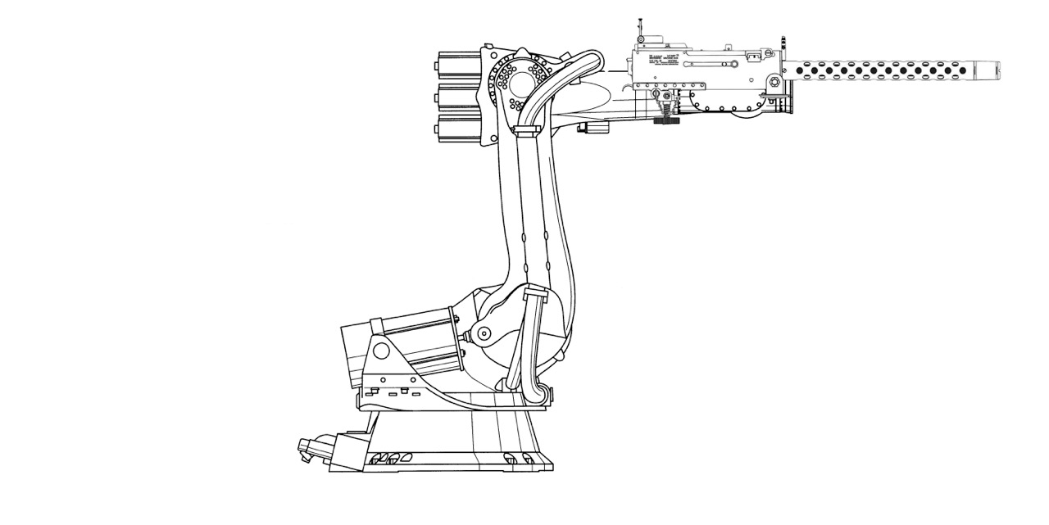

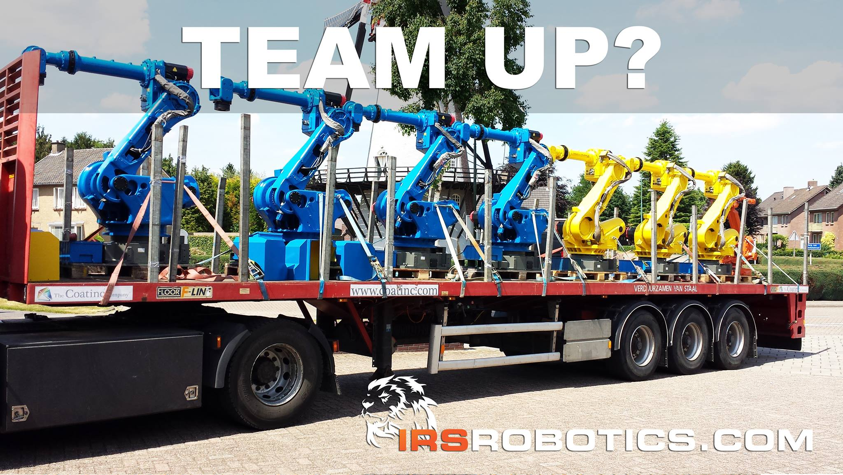

Virtual Intimacy
We verkennen de veranderende rollen van mens en intimiteit in de transformatie naar een technocratische maatschappij. “We vinden veel VR saai. Wij willen het interessant maken en garanderen je: Satisfaction!”
We explore the changing roles of humans and intimacy in the transformation to a technocratic society.
“We think lots of VR is boring. We want to make it Interesting and Guarantee Your Satisfaction”
http://www.virtualintimacy.nl
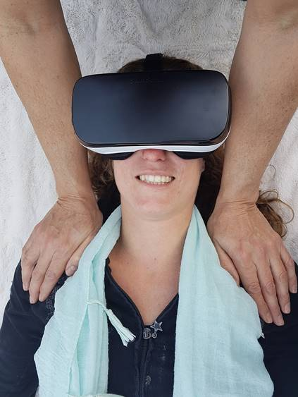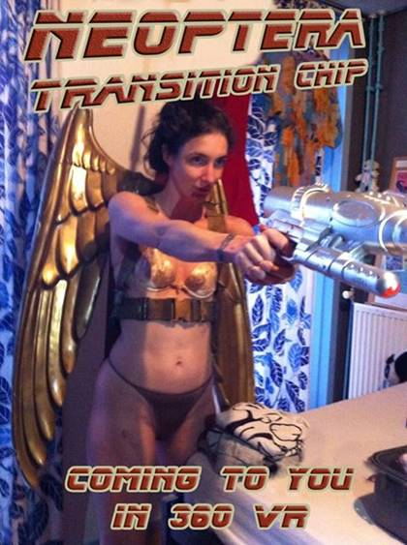

Robot insecten
Jip van Leeuwenstein – A Diverse Monoculture
Een robot die eikenprocessierupsen eet en de rupsen omzet via biocellen om zichzelf te voeden?
De gevaren van een verstoorde balans in de natuur door de introductie van een roofdier dat een probleem moet oplossen. Zoals de reuzenpad die in Australië een plaag werd na zijn introductie als bestrijder van de suikerrietkever. “Het ontwerpen van nieuwe robot roofdieren heeft als voordeel dat je de controle niet verliest.”
Jip van Leeuwenstein (HKU) is genomineerd als Young Talent – Best of Graduates Nederlandse kunstacademies 2017
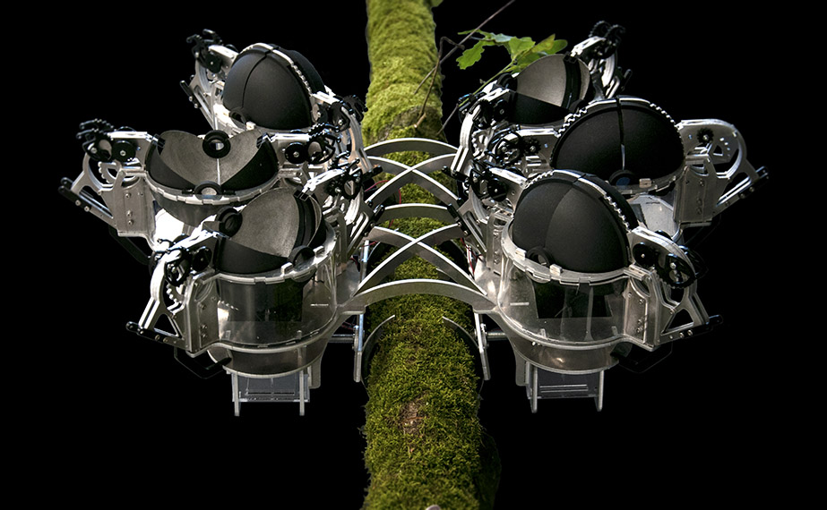
21-29 oktober bij Manifestations Het Veem Dutch Design Week 2017 Eindhoven
http://2017.manifestations.nl/jip-van-leeuwenstein/
The solution for the yearly problem of the oak processionary (Dutch: eikenprocessierups): robots. On a real branch of an oak tree, including leaves, he planted a machine that with a system of six lockable cylinders to end the life of the caterpillars. The metal device clearly states: “Stop here.” We recognise the dangers of a disturbed balance in nature through the introduction of a predator which has to solve a problem. Like the giant toad that became a plague in Australia after its launch as a sugar cane beetle. “Designing new robot predators has the advantage of not losing control”.

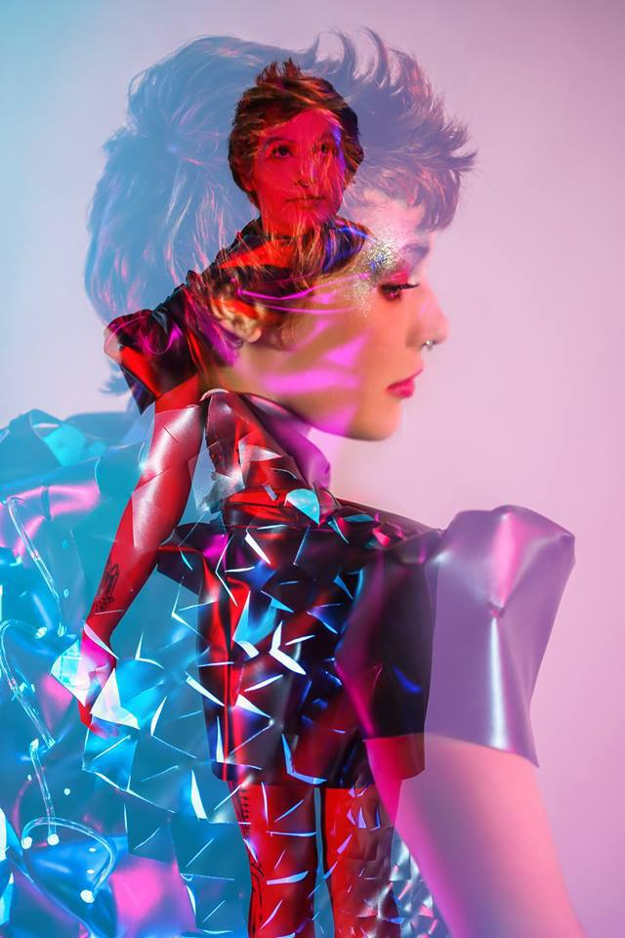
Sensoree - AWE Goosebumps
Krijg jij hier ook kippenvel van?
SENSOREE en de nieuwste wearables: #Fashion & #Tech op Manifestations 2017: 21-29 okt in Eindhoven:
Externalized Intimacy
In a dialog of art and science, SENSOREE therapeutic biomedia animates the feeling of awe. Awe is the subtle mix of fear and wonder that gives the chills, the shutters up your spine that provoke emotionally based goosebumps called frisson. The latent sense is measured with a series of biosensors to monitor excitement, breath, and heart rate, then expressed with extimacy – illuminated breathing patterns and amplified wonder with silicone inflatables which initiates the peekaboo interaction of kiragami fabric to stand on end like goosebumps. Feel the thrill!
high res: https://www.dropbox.com/sh/5grs51bd9d65ukd/AADqRSPTR81XSDtrZuVrsh-3a?dl=0
https://vimeo.com/179951451
http://2017.manifestations.nl/sensoree-awe-goosebumps

Internet of Women Things:

Juul Koene – My name is Ava, I am your personal family doctor
Juul Koene creëerde met haar project: “My name is Ava, I am your personal family doctor”, de huisarts van de toekomst voor bij je thuis. Ava is een object dat met Big Data, spraak en lichamelijk onderzoek een diagnose kan stellen. Met Ava benadert Juul de komst van Artificial Intelligence binnen de gezondheidszorg van economisch, politiek en sociaal perspectief en wilt zij mensen bewust maken van de technologische ontwikkelingen die nu en in de nabije toekomst plaats vinden. Dat zoiets als Ava er zal komen is een feit, maar willen wij dat wel?
Juul Koene (ArtEZ) is genomineerd als Young Talent – Best of Graduates Nederlandse kunstacademies 2017
http://2017.manifestations.nl/juul-koene-my-name-is-ava-i-am-your-personal-family-doctor/
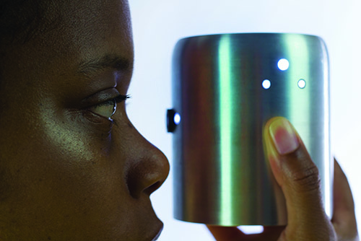
My name is Ava, I am your personal family doctor
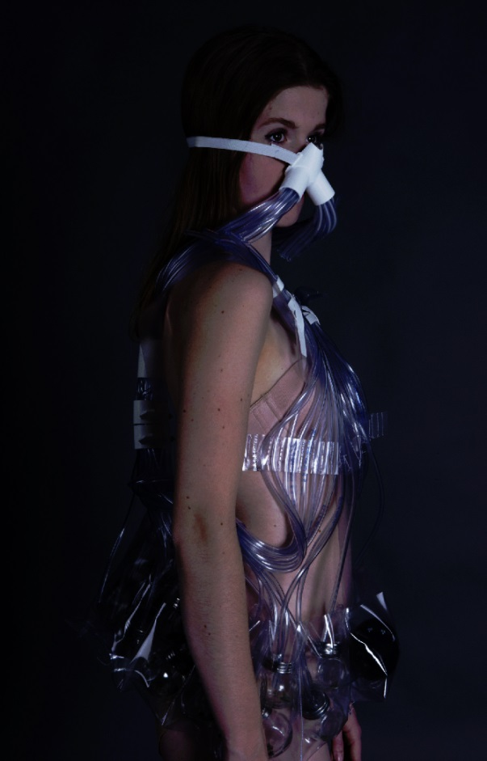
Juul Koene created with her project: “My name is Ava, I am your personal family doctor”, the family doctor available 24/7 at home. Ava is an object that has access to Big Data, is able to talk and do physical examinations. With Ava, Juul approaches the arrival of Artificial Intelligence in healthcare from an economic, political and social perspective and wants to make people aware of the technological developments that are taking place now and in the near future. That something like Ava will come is a fact, but do we want it to?
http://2017.manifestations.nl/juul-koene-my-name-is-ava-i-am-your-personal-family-doctor/

Juul Koene – Smell Therapy
Een nieuwe vorm van geur therapie. Door de constante blootstelling aan verschillende hoeveelheden geur wordt u meer ontspannen met verloop van tijd en helpt het uw immuunsysteem te stimuleren. Deze therapie bestaat uit een wearable dat 48 verschillende buizen bevat die verbonden zijn met de 24 potjes. Door elk uur in en uit te ademen door het bijgevoegde mond en neus stuk zal er lucht circuleren door de verschillende potjes. Bij de eerste keer in ademen zal de het een lichte geur zijn, naarmate u het proces vervolgt zal de geur sterker en intenser worden. Dat het een wearable is maakt dat het niet meer nodig is om naar therapie op locatie te gaan maar dat het makkelijk thuis gedaan kan worden. http://2017.manifestations.nl/english-juul-koene-smell-therapy/
The combination of smell and an act made me dig into a technique where smell can be divided into degrees of strong and weak scent. For this technique I used 24 pots. Every pot has a different amount of a particular substance.
This is a new form of therapy fragrance. Through constant exposure to different amounts of scent you will become more relaxed over time and it helps to boost your immune system.The whole therapy is put in a wearable body piece which makes it possible for the user to do it at home and not necessary at a therapy session

Cindy Kao - NailO:
Heb je je handen niet vrij tijdens het koken? Gebruik de nagel-trackpad!
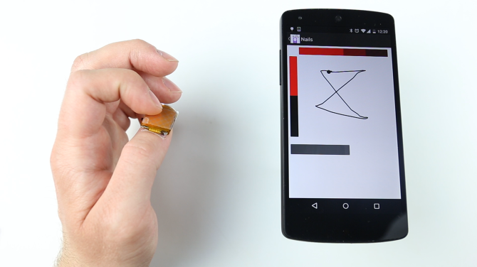
Nailo is een draagbaar invoerapparaat in de vorm van een nagel sticker. Het werkt als een mini trackpad, van de grootte en de dikte van een vingernagel. Compatible met je andere mobiele apparaten; aanpasbaar aan je persoonlijke stijl. Met NailO kan je verschillende functies uitvoeren op een telefoon of PC met verschillende gebaren, en de drager kan zijn looks met een nail art design laag gemakkelijk te veranderen: een combinatie van functionaliteit en esthetiek.
Interacties door middel van NailO kunnen privé en subtiel zijn. Bijvoorbeeld als je in een vergadering zit en geen aandacht wil trekken, maar toch een dringende SMS wil antwoorden.
http://www.cindykao.com/NailO

NailO is a wearable input device in the form of a commercialized nail art sticker. It works as a miniaturized trackpad the size and thickness of a fingernail that can connect to your mobile devices; it also enables wearers to customize the device to fit the wearer’s personal style. NailO allows wearers to perform different functions on a phone or PC with different gestures, and the wearer can easily alter its appearance with a nail art design layer, creating a combination of functionality and aesthetics.
From the fashion-conscious, to techies, and anyone in between, NailO can make a style, art, or a design statement; but in its more neutral, natural-looking example it can be worn and used only for its functionality. As a nail art sticker, NailO is small, discreet, and removable. Interactions through NailO can be private and subtle, for example attracting minimal attention when you are in a meeting but need to reply to an urgent text message. Mimicking the form of a cosmetic extension, NailO blends into and decorates one’s body when attached, yet remains removable at the wearer’s discretion, giving the wearer power and control over the level of intimacy of the device to one’s body.
NailO is part of Internet of Women Things and was presented at Internet of Women Things in Tetem kunstruimte March-May 2017.
http://www.cindykao.com/NailO https://youtu.be/iaGSe5DtxYw
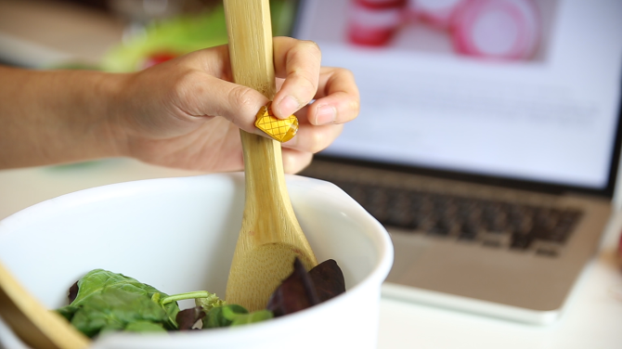

DuoSkin – Cindy Hsin-Liu Kao, Asta Roseway*, Christian Holz*, Paul Johns*, Andres Calvo, Chris Schmandt. MIT Media Lab in collaboration with Microsoft Research*
DuoSkin maakt gebruik van op-de-huid interfaces waarmee mobiele apparaten aangestuurd kunnen worden en waarmee informatie weergegeven en opgeslagen wordt op je huid. DuoSkin is gemaakt van bladgoud, een goedkoop en huidvriendelijk materiaal, dat je aan persoonlijke wensen kunt aanpassen in de vorm van tijdelijke tatoeages als persoonlijk sieraad.
Ars Electronica STARTS Prize Nomination (2017), SXSW Interactive Innovation Award (2017), A'Design Award (2017).
DuoSkin is onderdeel van Internet of Women Things
http://2017.manifestations.nl/duoskin/ https://vimeo.com/178334883

DuoSkin is a fabrication process that enables anyone to create customized functional devices that can be attached directly on their skin.
Using gold metal leaf, a material that is cheap, skin-friendly, and robust for everyday wear, we demonstrate three types of on-skin interfaces: sensing touch input, displaying output, and wireless communication. DuoSkin draws from the aesthetics found in metallic jewelry-like temporary tattoos to create on-skin devices which resemble jewelry.
DuoSkin devices enable users to control their mobile devices, display information, and store information on their skin while serving as a statement of personal style. We believe that in the future, on-skin electronics will no longer be black-boxed and mystified; instead, they will converge towards the user friendliness, extensibility, and aesthetics of body decorations, forming a DuoSkin integrated to the extent that it has seemingly disappeared.
Ars Electronica STARTS Prize Nomination (2017), SXSW Interactive Innovation Award (2017), A'Design Award (2017).
DuoSkin is part of Internet of Women Things and was presented at Internet of Women Things in Tetem kunstruimte March-May 2017.
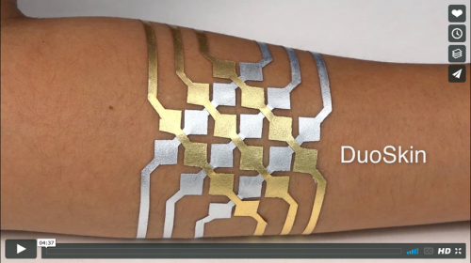

Tega Brain - Smell Dating
Gebruik je neus om je nieuwe partner te vinden. Smell Dating van Tega Brain en Sam Lavigne is ’s werelds eerste op geur gebaseerde dating service die deelnemers matcht op basis van lichaamsgeur.
De installatie nodigt het publiek uit om hun moleculaire intuïtie te testen door aan T-shirt samples te snuffelen en te ontdekken wat voor soort persoon bij het desbetreffende stukje stof hoort. Klopt dit met je verwachtingen? Wie denk je echt aantrekkelijk te vinden?
Smell Dating focust zich op wat online daten niet mogelijk maakt: je partner uitkiezen op basis van reuk. Onze reukzin vertelt veel over wie we aantrekkelijk vinden. Matcht de geur, dan is de kans groter dat je een geschikte vaste partner treft, dan wanneer je je laat leiden door uiterlijk, sociale klasse, leeftijd, culturele identiteit of zelfs sekse. Kan onze moleculaire intuïtie ons helpen om betere partners te vinden?
http://2017.manifestations.nl/tega-brain-smell-dating/
Smell Dating is the world’s first smell based dating service. Made in collaboration with Sam Lavigne, it is a participatory project that invites people to find new connections using only their noses.
Smell is one of the most poignant and evocative experiences afforded by the human sensory apparatus and much can be gleaned from a potential mate’s smell. There is a growing body of research that suggests a person’s gender, age, and predisposition to illness may be detected from their “smell signature.” Some researchers even speculate that high contemporary divorce rates may be related to the overuse of deodorants and the underuse of our natural olfactory intelligence. Smell Dating invites participants to trust their olfactory intuition and choose dates based on ancient molecular cues.

Agi Haines – Transfigurations
Agi Haines ziet het menselijk lichaam als iets dat uit praktisch bruikbare elementen bestaat die gemakkelijk gemanipuleerd kunnen worden. Door middel van chirurgische ingrepen kan ons lichaam worden uitgerekt, verschoven en genaaid, maar nog steeds functioneel zijn. Wat houdt ons tegen om te zoeken naar een hoger niveau van de functies die we nu hebben? Vooral als dat mogelijk baten oplevert voor de jongere, meer kwetsbare en meer kneedbare generatie. Transfigurations toont ontwerpen voor mogelijke lichaamsverbeteringen, chirurgisch ingebracht in je baby, waarmee toekomstige problemen kunnen worden voorkomen. Zo is er een baby wiens wangen zijn vergroot om grotere hoeveelheden cafeïne te kunnen consumeren tijdens een stressvolle baan. Of een baby wiens voorhoofd is vergroot om bij de opwarming van de aarde warmte beter te kunnen afvoeren. Elke lichaamsverandering wordt aangebracht om een mogelijk toekomstig probleem op te lossen, variërend van medische tot sociale kwesties.

The human body consists of practicable elements that can be easily manipulated and engineered. Through surgical procedures our bodies can be stretched, shifted and sewn, yet still be functional. What then would stop us searching for a higher level of function than we have now? Especially if it may have the potential to benefit the younger, more vulnerable and more malleable generation.
'Transfigurations' depicts designs for potential body enhancements that have been surgically implemented to benefit the child. Each modification is put in place to solve a potential future problem for the baby, ranging from medical to environmental to social mobility issues.

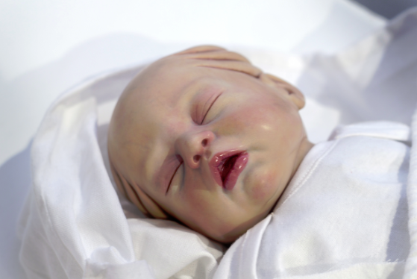
https://www.agihaines.com

+ Veel dagelijkse events! Check de site: www.manifestations.nl
www.facebook.com/manifestations.nl
www.twitter.com/Manifestations_

Met dank aan BKKC, Gemeente Eindhoven, en vele anderen.

Niet voor publicatie:
// Contact: Viola van Alphen viola (apestaart) violavirus.nl 06 2090 2632
// Hi-res foto’s: http://www.manifestations.nl/FotosManifestations2017.zip – 100MB (wordt regelmatig geupdate). Rechtermuis-klik, Opslaan als…
// videos:
Internet of Women Things preview: https://youtu.be/pweTf1m4p8M
Cindy Hsin-Liu Kao: DuoSkin: https://vimeo.com/178334883
NailO: A thumbnail-mounted wireless trackpad: https://youtu.be/iaGSe5DtxYw
Kino: Kinetic, “living” jewelry for dynamic fashion: https://vimeo.com/224797586
SENSOREE: AWE Goosebumps – externalized intimacy: https://vimeo.com/179951451
Juul Koene: Smell Therapy: https://vimeo.com/144796846
Tega Brain – Smell Dating: https://vimeo.com/155320646
Carin wear: https://vimeo.com/185766448
Suus: https://youtu.be/TEgrFsGl1Qw

